Исследовательская конференция младших школьников
«Я – исследователь»

Направление: естественно - научное

«Выращивание кристаллов»
Исследовательская работа

Выполнила ученица 8 класса
филиала «Глубоковская ООШ»
МБОУ «Бестужевская СОШ»
Устьянского района
Ожигина Ксения Викторовна

Научный руководитель – учитель
филиала «Глубоковская ООШ»
МБОУ «Бестужевская СОШ»
Устьянского района
Шаляпин Андрей Александрович

Содержание:

Введение:……………………………………………………………………………………стр. 3
Глава 1: Природа кристаллов………………………………………………...………...стр. 4
1.1.Понятие «кристалл»…………………………………………………...………..стр.4
1.2.Форма кристаллов…………………………………..…………………..………стр. 4

Глава 2: Выращивание кристаллов……………………………………………………стр. 6
2.1. Образование кристаллов в природе…..……………………………………….стр. 6
2.2. Методы выращивания кристаллов ………………………….……………….стр. 6
2.3 Выращивание кристаллов в домашних условиях……………………………стр. 7
2.3.1 Приготовление раствора…………………………………………………….стр. 7
2.3.2 Фильтрация раствора………………………………………………………...стр. 7
2.3.3 Выращивание крупных одиночных кристаллов…………………………..стр. 8
2.3.4 Выращивание сростков кристаллов (друз)…………………………………стр. 8
Глава 3: Мои эксперименты
3.1 Мои опыты по выращиванию кристаллов в домашних условиях…….……стр. 9
3.2 Наблюдение за ростом кристаллов………………………………………..стр. 9
3.3 Исследование физических свойств кристаллов……………………….…стр. 10

Глава 4: Применение кристаллов………………………………………………….....стр. 11

Заключение:…………………………………………………………………………..….стр. 12

Список литературы:……………………………………………………………………..стр. 13

Приложения: …………………………………………………………………………….стр. 14

Введение
«Почти весь мир кристалличен.
В мире царит кристалл и его
твердые, прямолинейные законы».
А.Е. Ферсман
Мы живем в мире, в котором большая часть веществ находится в твердом состоянии. Мы пользуемся различными инструментами, приборами, механизмами, живем в домах и квартирах, имеем мебель, бытовые приборы, средства связи (телевидение, телефон, компьютеры и т.д.). А ведь это все твердые тела. На уроке физики при изучении темы «Агрегатные состояния вещества» я узнала, что твердые тела это в том числе и кристаллы и кристаллы получают не только в промышленных, а и домашних условиях, их также можно встретить в природе. Например, снежинки, морозные узоры на стеклах окон и иней, украшающий зимой голые ветки деревьев.
Данную тему считаю актуальной, т.к. в природе часто встречаются твердые тела, имеющие форму правильных многогранников. Такие тела назвали кристаллами. Изучение физических свойств кристаллов показало, что геометрически правильная форма – не главная их особенность.
Что такое кристаллы? Какими свойствами они обладают? Как растут кристаллы? Как и где они применяются в настоящее время и каковы перспективы их применения в будущем? Вот эти вопросы заинтересовали меня, и я попыталась найти на них ответы сама.
Результаты своей работы я предлагаю вашему вниманию.
Цель работы: изучение процесса роста кристаллов в природе, в промышленности и в домашних условиях; выращивание кристаллов соли, сахара, железного и медного купороса в домашних условиях; исследование области применения кристаллов.
Задачи: 1. Познакомиться с представлениями ученых о твердых кристаллах на протяжении нескольких столетий
2. Рассмотреть промышленные и лабораторные способы выращивания кристаллов и выбрать способ, приемлемый для выращивания кристаллов в домашних условиях
3. Изучить физические свойства кристаллов
4. Рассмотреть области применения кристаллов.
Объект исследования: кристалл
Предмет исследования: процесс кристаллизации.
Гипотеза: Я предполагаю, что в домашних условиях можно вырастить кристаллы.
Методы: изучение литературы; проведение экспериментов; наблюдение

Глава 1: Природа кристаллов

  - Понятие кристалл

Слово «кристаллос» у древних греков обозначало лед. Так же назывался и водяно-прозрачный кварц (горный хрусталь), ошибочно считавшийся тогда «окаменевшим льдом». Впоследствии этот термин был распространен на все кристаллические тела.
Рассмотрим всем известную горную породу гранит, состоящую из зерен полевого шпата, кварца и слюды. Все эти зерна – кристаллы, однако их извилистые контуры не сохранили никаких следов прямолинейности и плоскогранности. Гранит возник из огненно-жидкого глубинного расплава – магмы. В процессе остывания расплава из него выпадало множество кристалликов полевого шпата, кварца, слюды. Металлы и сплавы, каменные строительные материалы, цемент и кирпич – все это состоит из кристаллических зерен.
Значит, для образования хорошо ограненных кристаллов необходимо, чтобы ничто не мешало им свободно и всесторонне развиваться, не теснило бы их и не препятствовало их росту. Что касается отношения человека к кристаллам, то можно сказать, что он придает им большое значение, преклоняясь перед этим чудом природы.

1.2 Форма кристаллов

Кристаллографы всегда подчеркивают, что форма кристалла прежде всего зависит от его внутреннего строения, т.е. от кристаллической структуры (пространственного расположения атомов, молекул, ионов слагающих кристалл). Вместе с тем не стоит забывать о том, что на формирование кристаллического тела накладывает свой отпечаток и питающая его среда.
В течение долгих столетий геометрия кристаллов казалась таинственной и неразрешимой загадкой. Не случайно на гравюре великого немецкого художника Альбрехта Дюрера (1471 – 1528) изображена Меланхолия в виде печального ангела, безнадежно всматривающегося в огромный кристалл. Вплоть до 17 века дальше описаний «удивительных угловатых тел» дело не шло.
Кристаллы могут иметь всевозможные формы. Все известные в мире кристаллы могут быть разделены на 32 вида, которые в свою очередь могут быть сгруппированы в шесть видов. Кристаллы могут иметь форму различных призм, основанием которых могут быть правильный треугольник, квадрат, параллелограмм и шестиугольник (рис 1).
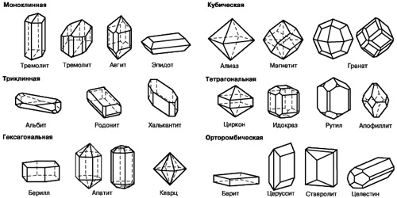
Рисунок 1 – формы кристаллов.
Кристаллы могут иметь и разные размеры. Некоторые минералы образуют кристаллы, которые разглядеть можно только с помощью микроскопа. Другие же образуют кристаллы, вес которых составляет несколько сотен фунтов.
Кристаллическими считаются вещества, атомы которых расположены регулярно, так, что образуют правильную трёхмерную решётку, называемую кристаллической. Кристаллам ряда химических элементов и их соединений присущи замечательные механические, электрические, магнитные и оптические свойства.
Кристаллические решётки металлов часто имеют форму гранецентрированного (медь, золото) или объёмно-центрированного куба (железо), а также шестигранной призмы (цинк, магний) (Приложение 1).

Глава 2: Выращивание кристаллов

2.1. Образование кристаллов в природе

В природе кристаллы образуются при различных геологических процессах из растворов, расплавов, газовой или твердой фазы.

Значительная часть минеральных видов произошла путем кристаллизации из водных растворов.
Огромные количества горячих и расплавленных горных пород глубоко под землей в действительности представляют из себя растворы минералов. Когда массы этих жидких или расплавленных горных пород выталкиваются к поверхности земли, они начинают остывать. Минералы превращаются в кристаллы, когда переходят из состояния горячей жидкости в холодную твердую форму. Например, горный гранит содержит кристаллы таких минералов, как кварц, полевой шпат и слюда.
Кристаллизоваться могут не только водяные пары, но и пары других веществ. Например - на фумаролах образуются кристаллы из газов.
Перекристаллизация связана с таким явлением как метосамотоз - преобразование горной породы или минерала в другую горную породу или минерал под воздействием приноса или выноса вещества. Перекристаллизация - это процесс, при котором структура одних веществ разрушается, и образуются новые кристаллы с другой структурой. Например, известняк под действием высоких температур и давления становится мрамором (Приложение 2).
2.2 Методы выращивания кристаллов

Первым монокристаллом, полученным в лаборатории, был рубин. Д. И. Менделеев в примечаниях к тексту своих «Основ химии» писал: «Фреми (1890) получил прозрачные рубины, кристаллизующиеся в ромбоэдрах и не отличающиеся по своей твердости, цвету, величине и другим свойствам от природных…». В 31-м томе словаря Брокгауза - Ефрона (1895), в статье «Корунд», утверждается, что некоторое время «в торговле обращались красивые карминово-красные рубины значительной величины, несомненно, искусственно полученные, однако ни об авторе, ни о способе получения ничего не известно». В настоящее время существует ряд способов изготовления синтетических камней.
Синтез драгоценных ювелирных и технических камней по способу М. А. Вернейля считается классическим и является первым промышленным методом выращивания кристаллов корунда, шпинели и других синтетических кристаллов (Приложение 3).
Метод кристаллизации из раствора в расплаве с использованием флюсов.
Охлаждение насыщенного горячего раствора. Если охлаждение вести быстро, избыток вещества выпадет в осадок. Если раствор охлаждать медленно, зародышей образуется немного, и, обрастая постепенно со всех сторон, они превращаются в красивые кристаллики правильной формы.
Выращивание кристаллов из расплавленных веществ при медленном охлаждении жидкости. Наилучшие результаты получаются, если используется затравка. Таким способом получают, например, кристаллы рубина.
Самый простой способ - испарение растворителя. По мере испарения в сосуд подливались новые порции раствора. Способ выращивания таких кристаллов разработан С. Киропулосом.

2.3 Выращивание кристаллов в домашних условиях

2.3.1 Приготовление раствора

Необходимо приготовить раствор из тёплой воды. Воду лучше брать дистиллированную. Банку на половину объёма наполняют водой и небольшим количеством соли (морской соли, сахара, железного или медного купороса), которую постоянно перемешивают. Добавляем ещё вещества и снова перемешиваем. Повторяем этот этап до тех пор, пока вещество не будет растворяться, и станет оседать на дно сосуда. Получился насыщенный раствор. Готовый раствор необходимо профильтровать и перелить во вторую банку, в которой будет происходить рост кристаллов. Банку накрыть листком бумаги, чтобы не попадали инородные тела, и ждать появления первых кристалликов.

2.3.2 Фильтрация раствора

Конечно же, для фильтрации раствора лучше всего использовать хороший, лабораторный фильтр из фильтровальной бумаги и стеклянную воронку. Если готового фильтра нет, то его можно сделать из обычной промокашки. В своих опытах, в домашних условиях, я использовала вату. Вату плотно вставляют в горлышко воронки и затем фильтруют раствор.

2.3.3 Выращивание крупных одиночных кристаллов

Для того чтобы кристалл вырос крупным и геометрически ровным, т. е. имел природную форму, необходимо довольно много времени. Обычно кристалл вырастает на 0,1-0,8мм в сутки. Выращивание крупного одиночного кристалла - очень длительный и сложный процесс, требующий терпения и осторожности.
Для начала потребуется затравка - маленький кристаллик, который и будет центром кристаллизации. Для того чтобы получить затравку, нужно приготовить максимально концентрированный раствор вещества. Через несколько дней на дне стакана появляются первые кристаллики, имеющие разную форму. Из этих кристалликов отбираю те, которые имеют более правильную форму.
Раствор, в который собираются погрузить затравку, желательно приготовить заранее и оставить на пару дней для выпадения первых кристалликов (чтобы быть уверенным, что затравка не растворится). Раствор фильтрую от выпавших кристалликов, переливаю в чистый стакан и погружаю туда затравку. Стакан накрываю бумагой и оставляю на полке. Уже через неделю можно заметить, что кристалл заметно подрос.

2.3.4 Выращивание сростков кристаллов (друз)

Выращивание сростков кристаллов - это один из самых быстрых способов выращивания кристаллов. Если выращивание одиночных кристаллов занимает много времени и рассчитано на постепенный, правильный рост кристаллов, то выращивание друзы гораздо легче, потому что оно ориентируется на быстрое, хаотическое выпадение кристаллов.
Сначала готовим перенасыщенный раствор соли (сахара, медного купороса) в горячей воде. После охлаждения раствора - вносим затравку. Уже через 5-10 часов видим большое количество кристалликов на нитке, на затравке, на дне стакана. Раствор оставляем в покое в течение 3-5 дней, затем вынимаем нитку с кристаллом, раствор нагреваем, добавляем воды и снова делаем максимально концентрированным. После охлаждения в него вновь вносим нитку с уже подросшим кристаллом и оставляем на 3-5 дней. Эту процедуру повторяем до тех пор, пока кристалл не достигнет необходимого размера.
Глава 3. Мои эксперименты

3.1. Мои опыты по выращиванию кристаллов в домашних условиях

Чтобы вырастить кристаллы в домашних условиях, нужно приготовить перенасыщенный раствор соли. В качестве исходных веществ я выбрала те соли, которыми пользуется человек более или менее часто: медный купорос (для обработки растений от вредителей) и поваренную соль и сахар (для употребления в пищу).
В чистую посуду наливаю горячую воду. В емкости небольшими порциями засыпаю вещество, каждый раз перемешивая и добиваясь полного растворения, как только раствор «насытится», его нужно оставить в помещении, где должна сохраняться постоянная температура. По мере остывания раствора до комнатной температуры возникает избыточная кристаллизация. За края сосудов закрепляю шерстяную нить. Вторую нить привязываю посередине и концы опускаю в растворы. Затем на протяжении нескольких дней наблюдаю.
Второй способ, которым я воспользовалась – охлаждение насыщенного горячего раствора, т.е. метод выпаривания. На стеклянные пластинки наносила по несколько капель раствора и затем нагревала пластинки над пламенем. Раствор очень быстро испарялся, а на пластинках оставались кристаллики (Приложение 4).

3.2. Наблюдение за ростом кристаллов

Наблюдала за ростом каждый день. Изучив литературу, я знала, что вырастить монокристалл очень сложно. Для этого нужно строго соблюдать все условия технологии, начиная со специальной посуды, чистоты раствора и заканчивая соблюдением строжайшего температурного режима. Но я занималась экспериментальной работой в зимнее время, раствор очень быстро остывал, поэтому поддерживать температуру постоянной не удавалось. Также приходилось периодически подогревать содержимое и добавлять еще вещества в раствор. Все эти отклонения от технологии привели к тому, что кристаллы выросли сросшимися, т. е. у меня в основном получились поликристаллы с выраженными плоскими гранями отдельных кристаллов.
Я периодически измеряла размеры некоторых граней и заметила следующее: грани изменяют свои размеры - растут, но форма их остается неизменной, углы между соответственными гранями тоже остаются постоянными. Но, возможно, эта закономерность характерна только данному кристаллу? Поэтому я вырастила два разных кристалла медного купороса, сравнила формы граней и измерила их углы. Оказалось, что и для другого кристалла эта закономерность тоже справедлива. Это дает право говорить о том, что в различных кристаллах одного и того же вещества и форма граней, и их взаимные расстояния, и их число могут изменяться, но углы при этом остаются постоянными (Приложение 5).

3.3. Исследование физических свойств кристаллов

Конечно, не все физические свойства можно исследовать в домашних условиях. Расколов кристалл медного купороса на множество маленьких кристалликов я убедилась, что они представляют собой одинаковой формы геометрические тела, отличающиеся только размерами. Большой поликристалл при механическом воздействии может дробиться на части, ограниченные плоскими поверхностями, пересекающимися под острыми и тупыми углами. Способность кристалла раскалываться в определенных направлениях называется спайностью.
А затем я исследовала самые крупные кристаллы на теплопроводность. Я наносила каплю парафина на разные грани кристаллов и давала ей застыть. Затем дотрагивалась до этих граней хорошо прогретой спицей и наблюдала за формой таявшей капельки парафина. В одних случаях форма была круглая, а в других - вытянутая, а это значит, что в первом случае тепло распространялось по всем направлениям одинаково, а во втором - тепло распространялось в одних направлениях медленнее, в других быстрее и форма проталинки была уже не круглой (Приложение 6).
Кроме этого я проверила кристалл медного купороса на электропроводимость, светопроницаемость и намагничиваемость. Вывод: кристалл медного купороса проводит электрический ток; очень слабо пропускает свет; и совсем не обладает магнитными свойствами, т. е не примагничивает тела (Приложение 7).
Затем я сравнила формы полученных кристаллов с формами их кристаллических решеток. Мне это удалось сделать для кристаллов поваренной соли. Выращенный мною кристалл относится к кубической сингоиии – куб (гексаэдр).
Но мне не удалось найти формы решеток железного и медного купороса. Я воспользовалась предыдущим соответствием формы кристалла и его решетки и предположила следующее: что форма кристаллов медного купороса соответствует ромбоэдру (средние сингонии), а форма кристаллов железного купороса - ромбической призме (низшие сингонии) (Приложение 8).
Глава 4. Применение кристаллов
Применения кристаллов в науке и технике так многочисленны и разнообразны, что их трудно перечислить, ограничимся несколькими примерами. Самый твердый и самый редкий из природных минералов - алмаз. Алмазными пилами распиливают камни. Алмаз используется при бурении горных пород, в граверных инструментах, делительных машинах, аппаратах для испытания твердости, сверлах для камня и металла вставлены алмазные острия.
На искусственных рубинах работает часовая промышленность. Новая жизнь рубина - это лазер или, как его называют в науке, оптический квантовый генератор (ОКГ), чудесный прибор наших дней. Кристалл рубина усиливает свет. Лазер светит ярче тысячи солнц. В глазной хирургии применяется чаще всего неодиновые лазеры и лазеры на рубине. В наземных системах ближнего радиуса действия часто используются инжекционные лазеры на арсениде галлия. Появились и новые лазерные кристаллы: флюорит, гранаты, арсенид галлия и др.
Сапфир прозрачен, поэтому из него делают пластины для оптических приборов.
Основная масса кристаллов сапфира идет в полупроводниковую промышленность.
Кремень, аметист, яшма, опал, халцедон— все это разновидности кварца.Мелкие зернышки кварца образуют песок. А самая красивая, самая чудесная разновидность кварца - это и есть горный хрусталь, т.е. прозрачные кристаллы. Поэтому из прозрачного кварца делают линзы, призмы и др. детали оптических приборов.
Пьезоэлектрические кристаллы применяются для воспроизведения, записи и передачи звука. Пьезоэлектропластинками измеряют, например, давление в стволе артиллерийского орудия при выстреле, давление в момент взрыва бомбы, мгновенные давления в цилиндрах двигателей при взрыве в них горячих газов. В технике также нашел своё применение поликристаллический материал поляроид. Поляроидные пленки применяются в поляроидных очках.
Кристаллы используются также в некоторых мазерах для усиления волн СВЧ - диапазона и в лазерах для усиления световых волн. Кристаллы, обладающие пьезоэлектрическими свойствами, применяются в радиоприемниках и радиопередатчиках, в головках звукоснимателей и в гидролокаторах. Всё чаще мы стали встречаться с термином «жидкие кристаллы». Многие современные приборы и устройства работают на них. К таким относятся часы, термометры, дисплеи, мониторы и прочие устройства (Приложение 9).

Заключение

Живя на Земле, сложенной кристаллическими породами, мы, безусловно, никак не можем отвлечься от проблемы кристалличности: мы ходим по кристаллам, строим из кристаллов, обрабатываем кристаллы на заводах, выращиваем их в лабораториях, широко применяем в технике и науке, едим кристаллы, лечимся ими...
Кристаллы – это красиво, можно сказать чудо какое-то, они притягивают к себе; говорят же "кристальной души человек" о том, в ком чистая душа. Кристальная – значит, сияющая светом, как алмаз … И если говорить о кристаллах с философским настроем, то можно сказать, что это материал, который является промежуточным звеном между живой и неживой материей.
Таким образом, в ходе выполнения работы я сделал следующие выводы: 1. Представления о кристаллах, их строении и свойствах развивались на протяжении нескольких веков
- Все физические свойства, благодаря которым кристаллы так широко применяются, зависят от их строения - их пространственной решетки.
- Я выбрала наиболее приемлемый способ для выращивания кристаллов в
домашних условиях и вырастила кристаллы медного и железного купороса, а также кристаллы поваренной соли и сахара. По мере роста кристаллов проводила наблюдения. Определила типы кристаллических решеток для медного и железного купороса.

Список литературы

- Желудов И.С. Физика кристаллов и симметрия. – М.: Наука, 1987
- Кабардин О.Ф. Физика: учебник 10 класса для школ с углубленным изучением физики. – М.: Просвещение, 2001
- Рыбалкина М. Нанотехнологии для всех. – М.: Большое в малом, 2005
- Шафрановский И.И. Симметрия в природе. – Ленинград: Недра, 1985
- Большая энциклопедия экспериментов для школьников. –М.: ЗАО «РОСМЕН-ПРЕСС», 2007
- Энциклопедический словарь юного физика/сост. В.А. Чуянов.-2-е изд., испр. И доп. – М.: Педагогика, 1991
- Журнал «Физика в школе». – 2006. - № 2
- Материалы из ИНТЕРНЕТ

Приложения:
Приложение 1
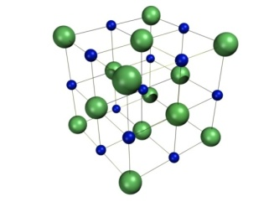
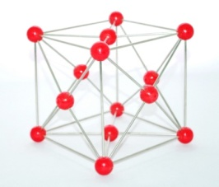
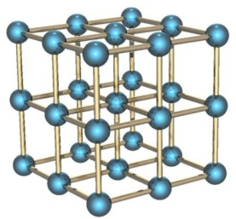
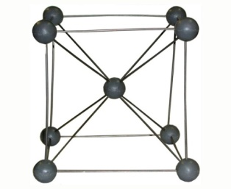
КР золота (Au) КР железа (Fe) КР меди (Cu) КР Поваренной соли

Приложение 2
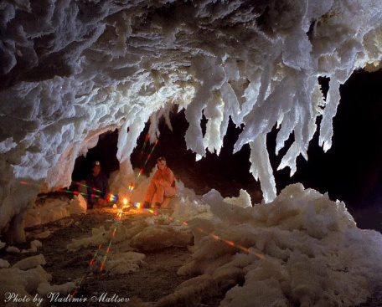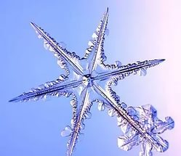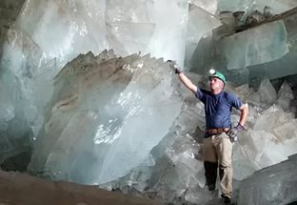
Кристаллы в природе

Приложение 3
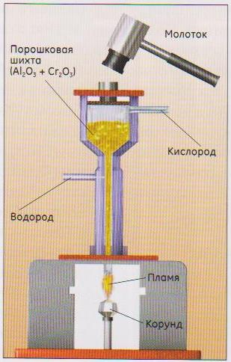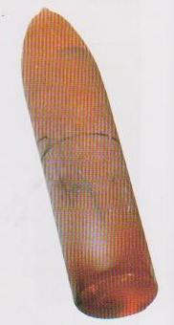
Схема аппарата Вернейля и монокристалл корунда, полученный этим методом.

Приложение 4
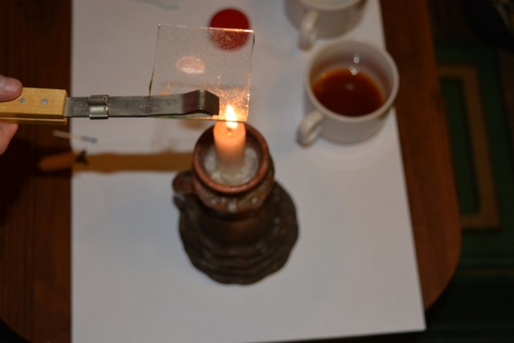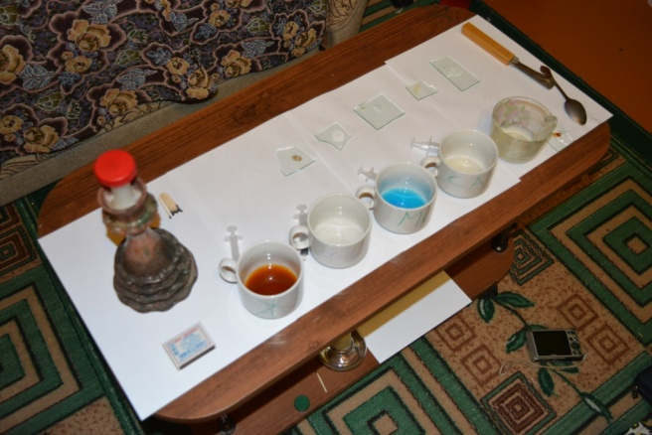
Получение кристаллов способом выпаривания

Приложение 5
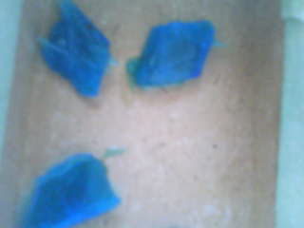

Кристаллы медного купороса
Приложение 6
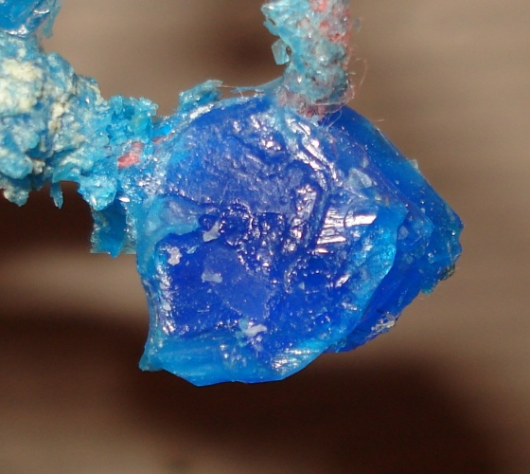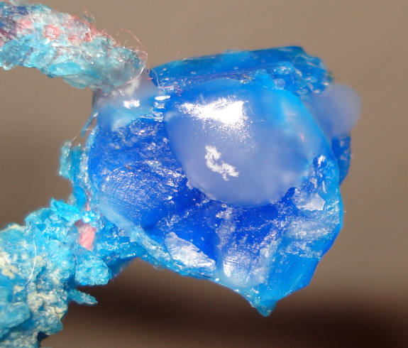
Кристалл медного купороса с капелькой парафина

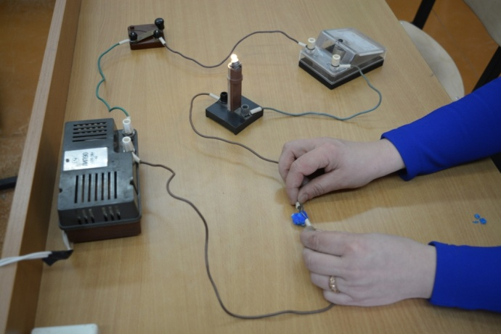
Приложение 7

Электропроводность медного купороса Намагничивание медного купороса

Приложение 8 (формы сингоний)
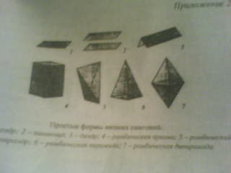
простые формы нисших сингоний:
а) моноэдр д) ромбический тетраэдр
б) пинакоид в) диэдр е) ромбическая пирамида
г) ромбическая призма ж) ромбическая дипирамида

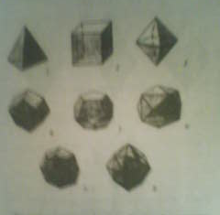
Важнейшие простые формы кубической сингонии:
- Тетраэдр 2. Куб (гексаэдр)
3. Октаэдр 4. Ромбододекаэдр
5. Пентагон- Додекаэдр
6. Тетрагексаэдр 7. Тетрагон – триоктаэдр
8. Гексаоктаэдр

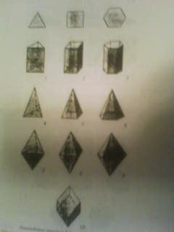
Важнейшие простые формы средних сингоний:
Призмы: 1.-тригональная, 2-тетрагональная 3- гексагональная
Пирамиды: 4-тригональная, 5- тетрагональная 6- гексагональная
Дипирамиды: 7-тригональная, 8- тетрагональная 9- гексагональная
10 – ромбоэдр
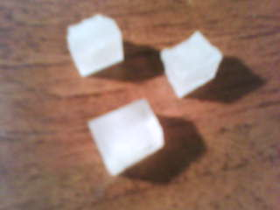
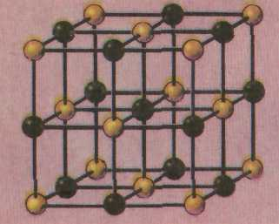
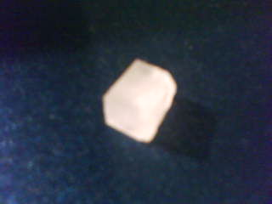

Кристалл поваренной соли кристаллическая решетка соли
Приложение 9
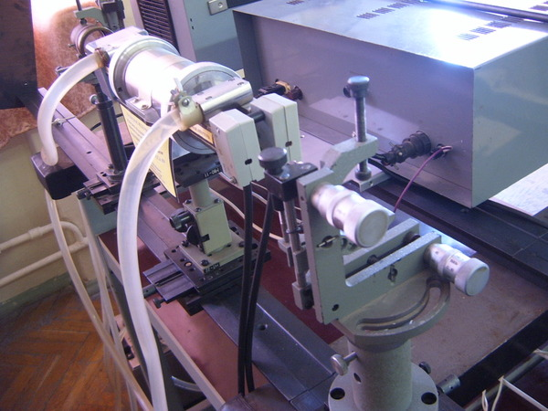

Рубиновый лазер ЖК монитор

